计算机科学与技术专业
《Java高级编程及应用考核内容》
指导书（评分标准）

1、目的与背景
《Java高级编程及应用》是计算机科学与技术专业的专业选修课之一。课程主要深入探究Java高级实用技术，提高学生对Java编程语言的理解和应用能力。课程内容涵盖了Java的高级特性、并发编程、设计模式、性能优化、网络编程、协同开发等方面的知识，帮助学生深入了解Java编程语言的底层原理和高级技术，以进一步强化学生在Java面向对象编程、软件模块的设计与开发方面的技能，逐步培养出学生在计算机领域工程问题方面的分析与设计能力。考核的内容主要是采用理论课所学的Java语言高级编程的原理知识，运用面向对象程序设计思想，开发一个功能相对比较完整的nosql数据库。从而提高学生面向对象程序设计开发能力，培养成型产品项目的软件过程意识，以及项目文档的写作能力和团队协作能力。

2、考核总体要求：

2.1功能要求
使用Java语言，实现一个NoSQL数据库基于C/S架构（必须支持多线程，即一个Server可以同时支持多个Client的连接），并支持数据库单机和集群模式。数据库需要支持的功能如下：
2.2.1单机模式
2.2.1.1 实现数据库正常功能。
（1）包括数据库的增、删、改、查等功能。
（2）拓展：实现collection的概念（类似于MySQL中的表的概念）。通过collection管理数据。
（3）拓展：丰富增删改查的功能。如批量插入，批量更新，批量删除。

2.2.1.2 数据持久化。
（1）数据库记录需要写入磁盘，实现数据持久化。
（2）拓展：保存在磁盘中的文件达到一定容量后能够自动的进行文件拆分。原文件内容不变，新开启一个文件进行记录。从旧文件换到新文件的过程就是文件Rotate的过程。实现根据源文件的大小进行自动Rotate的功能，并且对Rotate以后的文件进行压）。
（3）使用多线程技术实现对Rotate文件的压缩操作。

2.2.1.3 查询效率优化
（1）设计并实现索引，通过索引来加速查询过程。
（2）提供数据缓存，查询时先从缓存中查找，缓存没有再从磁盘中查找数据。

2.2.1.4 数据一致性
（1）解决缓存与磁盘数据一致性问题
（2）异常情况下的数据一致性问题。通过log（wal）文件实现回放功能（参考MySql的redolog），保证内存与磁盘数据的一致性。
（3）数据安全性要求，功能完善，设计数据库的各种异常情况的处理方案。

2.2.1.5 存储结构优化
（1）拓展：value值支持不同数据类型，类似与list，map的数据也可以支持。
（2）拓展：设计磁盘文件中存储的数据结构（参考LSMT）。达到性能优化的效果。

2.2.1.6 提供易用的API
（1）Cli命令行工具
（2）Shell工具
（3）Java语言提供Jar包
（4）提供网络层级的API，要求使用socket进行设计，在socket层实现一个简单的类似RESTful调度器
（5）GUI界面
2.2.2集群模式
2.2.2.1 角色设计
通常，在集群中存在多个节点，每个节点有不同的角色，不同角色有着不同的任务和功能，如MySQL的主节点和从节点。假设一个集群中，有3个节点，其中一个为主节点，另外两个为从节点。如下图所示：
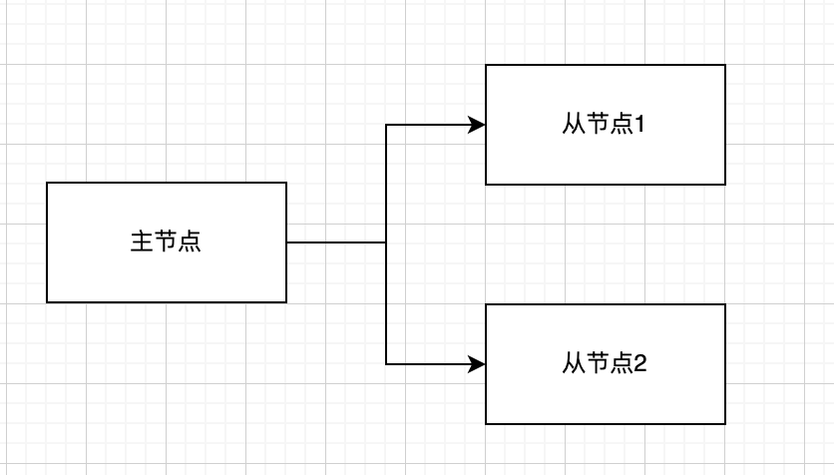
如何实现该集群？可以有很多中方案，以下两种仅供参考。
- 主写主读，从仅作备份。
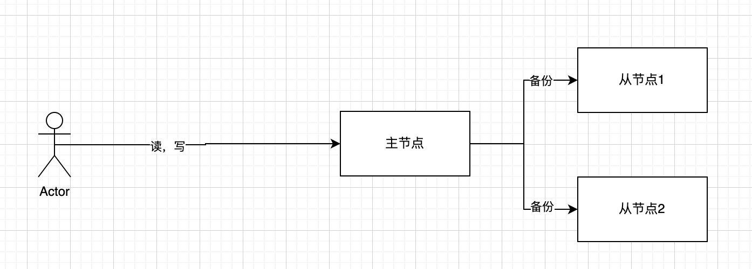
- 主写，从读。
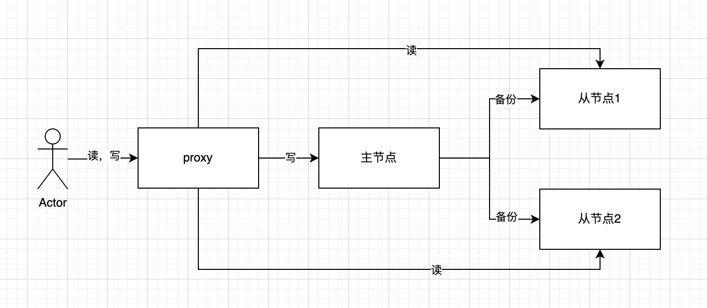
2.2.2.2 角色选定
角色选定根据不同的业务有不同的实现方式，以下介绍两种：
- 静态配置：启动集群时，通过配置文件，配置。缺点：角色固定，不够灵魂，存在单点故障等问题。如NFS等应用。
- 动态配置：启动集群时，由节点自主选举。优点，灵活，有效避免单点故障。（单人选做，组队必做）

3、技术要求
具体要求如下：
（1）必须使用git，对整个开发流程进行记录（git log是各小组分工与实现的有效证明之一，证明了个人的开发流程及代码提交情况）。
（2）必须使用Java作为宿主语言，版本JDK21。
（3）数据库的设计基于C/S结构（必须支持多线程，一个Server可支持多个Client的连接）。
（4）数据库至少实现对k/v值的增删改查（v的值可以是简单的Java内置类型至少支持数值型、字符串、set、map，此外还可以支持自定义类型作为加分的功能）。
（5）能体现面向对象方法论的应用，如类、继承、多态和设计模式等方面。
（6）使用课程中讲述的相关知识点，类集框架、常用类、注解、反射、文件IO、网络IO、多线程等。
（7）有余力的小组可以在创新和拓展方面使用Java范型，拓展对value值的多值支持，并在现场验收时向指导老师介绍和在文档部分表达。
（8）系统功能完善，给出API的使用案例。
（9）系统性能测试。

